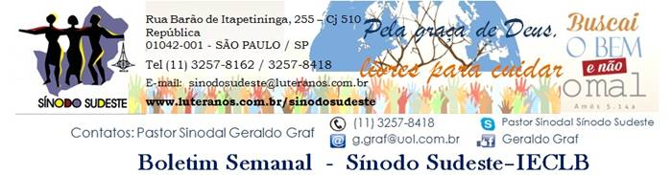
Nº 526 - 29/04 a 05/05/2016

Agenda do Sínodo
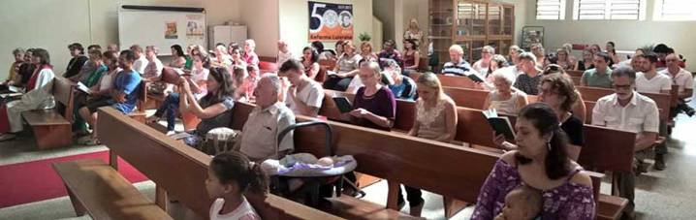
No domingo, 24 de abril, o Pastor Sinodal Geraldo Graf visitou a Comunidade de Belo Horizonte/MG, onde foi o pregador no culto dominical e fez a dedicação do sino da Igreja da Paz. O sino foi uma doação da Sra. Lia Ivone Hirsch. A Igreja da Paz passou por uma reforma geral e o jardim defronte o templo foi remodelado.
Na segunda-feira, 25 de abril, o Pastor Sinodal reuniu-se com os senhores Paulo Littig e Mário Schroeder, respectivamente Presidente e Secretário recém-eleitos da União Paroquial São Paulo, para tratar de assuntos de interesse comum.
Na quinta-feira, 28 de abril, o Pastor Sinodal participou da reunião do Conselho Administrativo do Instituto Evangélico Luterano, em Ferraz de Vasconcelos/SP.
No sábado, 30 de abril, o Pastor Sinodal participará, juntamente com o Pastor Sinodal Joaninho Borchardt, do Sínodo Espírito Santo a Belém, e diretoria da Comunidade Evangélica de Teófilo Otoni (CETO), da reunião em Teixeira de Freitas com as lideranças do Projeto Missionário Leste de Minas Gerais e Sul da Bahia. Nessa reunião será avaliada a parceria entre os dois Sínodos e a CETO referente à Área Missionária.
No sábado, 30 de abril, o Presidente do Conselho Sinodal, Sr. Luis Claudio Blank, participará da reunião dos Coordenadores Sinodais da Campanha VAI-VEM 2016, na sede da IECLB, em Porto Alegre/RS.

VEM AÍ
ASSEMBLEIA SINODAL – Sinodo Sudeste, dias 21-22/05/2016
Lar Luterano Belém, Campinas/SP

Motivações para as Ofertas nos Cultos
As dádivas partilhadas nos Cultos ...
01 DE MAIO – DIA DO TRABALHO, 6º DOMINGO DA PÁSCOA – ROGATE
são destinadas pela IECLB para o Projeto de Missão no Sínodo Brasil Central
– Oferta Nacional
O Sínodo Brasil Central necessita do seu apoio devido as grandes distâncias geográficas e devido a característica da composição com pequenas comunidades, com um pequeno número de membros, mas com grande vontade de ser e continuar Evangélico-luteranos. Através da Missão no Sínodo Brasil Central a IECLB se faz presente no Distrito Federal, nos Estados de Goiás, Tocantins, Minas Gerais, Pará, Bahia, Piauí e Maranhão. Com a oferta anual o SBC mantém um Fundo de Missão. Este Fundo ajuda na manutenção, em parceria com as comunidades,do trabalho em Guaraí, Gurupi, no Tocantins, Bom Jesus e Novo Santa Rosa no Piauí, em Tucumã no Pará e em muitos pequenos pontos de pregação. Todas as ações são realizadas com Planejamento, Monitoramento e avaliação(PAMI). O Sínodo ajuda na assessoria para o planejamento e avaliação visando a futura sustentabilidade das pequenas comunidades.
A oferta tem sido fundamental para podermos ampliar a presença da IECLB neste vasto Brasil Central, de Norte/Sul 1700 Km e Oeste/Leste cerca de 1200 Km. São muitos membros da IECLB, espalhados geograficamente, mas são unidos pela sede do Evangelho e da existência de uma comunidade da IECLB sustentável. Tem sido um trabalho muito difícil para os ministros e lideranças, mas com a força de Deus e com o teu apoio continuamos firmes na fé e no testemunho. Por isso pedimos tua colaboração, a tua oferta neste culto.

Lema Bíblico da Semana

6º DOMINGO DA PÁSCOA – ROGATE
Textos bíblicos
Série ecumênica: Gênesis 2.7-17; Atos 16.9-15; Salmo 67; Apocalipse 21.10,22-22.5
Série II: 1 Timóteo 2.1-6a; João 16.23b-33; Salmo 138

LEMA DA SEMANA
Jesus Cristo diz: Se alguém me ama, guardará a minha palavra; e meu Pai o amará,
e viremos para ele e faremos nele morada. João 14.23

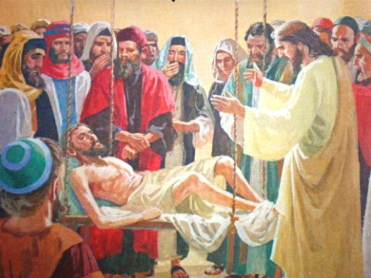
2016 – ANO 499 DA REFORMA LUTERANA
CATECISMO DE MARTIM LUTERO

SEGUNDO ARTIGO DO CREDO APOSTÓLICO
Eu creio em Jesus Cristo...

O que significa isso? É crer que Jesus Cristo é verdadeiro Deus e também verdadeiro ser humano. Como ser humano, Jesus nasceu de Maria, numa pequena cidade chamada Belém. Foi apresentado por seus pais no templo ao Senhor (Lc 2.22). Viveu com sua família na cidade de Nazaré (Lc 2.39 – 40) e aos 12 anos, numa visita com seus pais ao Templo em Jerusalém, quando estes o perderam e o reencontram depois de três dias, disse: “- Por que estavam me procurando? Não sabiam que eu devia estar na casa do meu Pai?” (Lc 2.49)
Desde o nascimento Jesus é confiado e confia sua vida nas mãos de Deus, o Pai. Seus passos, como humano, são de total obediência ao Pai. No Batismo Jesus ouve do Pai: “- Tu és o meu Filho querido e me dás muita alegria” (Lc 3.22b). Em meio à tentação no deserto, Jesus é guiado e amparado pelo Espírito Santo.
Como humano Jesus se mantém fiel ao projeto do Reino de Deus. Quando questionado em suas palavras e atitudes pelos fariseus, saduceus, professores da Lei e pelos próprios discípulos, não deixa de revelar a vontade de Deus. Suas palavras e gestos revelam humildade, fidelidade, mansidão, paz, justiça, misericórdia, bondade, amor, perdão e reconciliação. Com muita compaixão Jesus se colocava ao lado das pessoas angustiadas, amedrontadas, adoentadas, discriminadas e desprezadas de sua época.
Como humano Jesus também chorou a morte de Lázaro. Ele sentiu tristeza e aflição no jardim do Getsêmani. Passou por sofrimento, dor e a morte mais cruel, morte na cruz. O que o manteve, como ser humano, firme nestes momentos? Foi à confiança que Deus, o Pai, estava com ele. Na oração encontrou amparo, orientação e a força para permanecer fiel ao projeto do Reino de Deus.
Crer em Jesus é crer no Deus que também se tornou humano. É crer no Deus que em Jesus não abandona os seus filhos e filhas a própria sorte no testemunho do seu amor. Crer em Jesus não é crer num Deus distante, preso ao céu, mas no Deus que se encarna, que caminha, afaga, abraça e abençoa diariamente a cada um de nós com o seu amor, a sua paz, a sua justiça, a sua misericórdia, a sua bondade e o seu perdão para que os sinais do seu Reino se manifestem em nosso meio. Crer em Jesus é crer no Deus que congrega conosco em comunidade, que nos alimenta com a sua palavra, com os sacramentos, com a sua comunhão e na oração. Nele nos tornamos verdadeiros humanos.

Vice Pastor Sinodal Ernani Ropke

Meditação Publicada no Portal Luteranos
Ministros e Ministras no Sínodo Sudeste – IECLB

Aniversários

“Persevera no temor do Senhor todo dia, porque deveras haverá bom futuro, não será frustrada a tua esperança.” Provérbios 23.17b-18
04 - Diác. Vilma Petsch

Comunicando....

VAI E VEM 2016
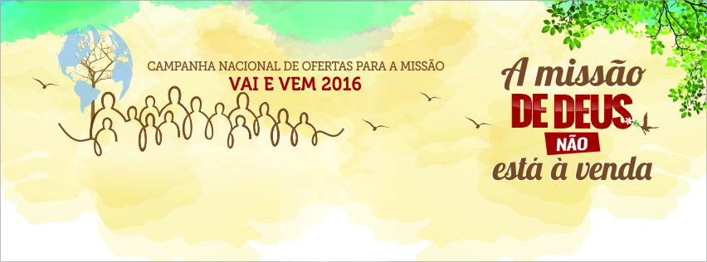
A Campanha Nacional de Ofertas para a Missão Vai e Vem, que nasceu da constatação decorrente das reflexões sobre o Plano de Ação Missionária da IECLB (PAMI),
Será iniciada em 15/05/2016

EDITAL DE PROJETOS III/2016 - Fortalecimento da Ação Comunitária
Objetivo
A Secretaria Geral da IECLB abre Edital com o objetivo de apoiar projetos de comunidades, paróquias, sínodos e instituições confessionalmente vinculadas que possibilitem ações de fortalecimento da vida e da ação comunitária.
Veja mais informações no Portal Luteranos >>>

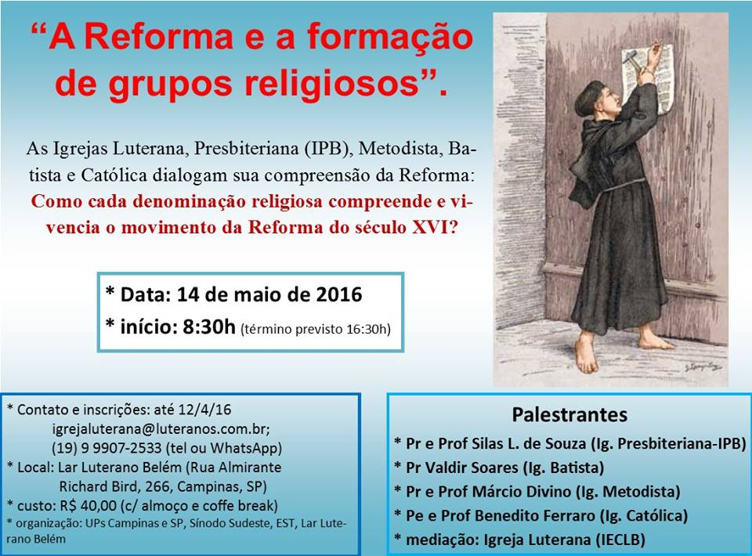

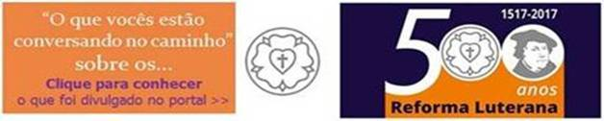
Notícias das Comunidades e Paróquias do Sinodo Sudeste publicadas no Portal Luteranos - Alguns destaques da última Semana:

14/05/2016 A Reforma e a formação de grupos religiosos
14/05/2016 O Movimento da Reforma: do Século XVI ao XXI
28/04/2016 GRUPO DE MULHERES
27/04/2016 Meditação: INTERCESSÃO: ORAÇÃO DIACONAL
26/04/2016 Meditação: Décimo Mandamento
22/04/2016 Capela de Cristo Luterana - Boletim Expresso - Nº 299 – 160422 - João 13,31-35
22/04/2016 Grupo de Diaconia de Campinas/SP celebra culto inclusivo
22/04/2016 Luteranos Santos - Boletim Semanal Nº 96 - 160422

As edições do Boletim Semanal estão na página do Sínodo Sudeste no portal Luteranos. TODOS 2016
Você está recebendo este Boletim Semanal por estar cadastrado em nosso Banco de Dados.
Caso não queira mais receber este Boletim, por favor, clique aqui.
Caso desejar alterar ou incluir novo endereço de e-mail para receber este Boletim, clique aqui

